Игра малой подвижности.

«Теремок на новый лад»

Цель: Формирование логических умений в старшей группе,
в процессе сюжетного занятия.

Задачи:
1. Развивать качества и умения в процессе подвижной игры.
2. Развивать индивидуальные качества.
3.Воспитывать здоровьесберегающее поведение.

Инвентарь: Теремок, герои вылепленные своими руками из пластилина.

Действующие лица:
- Сказочник
- Нюша
- Лосяш
- Крош
- Ежик
- Пин
- Каркарыч
- Копатыч
- Бараш

Сказочник:
В мире много сказок –
грустных и смешных
и прожить на свете нам нельзя без них.
В сказке может всё случиться, наша сказка - впереди.
Сказка в двери к нам стучится,
Скажем гостю: «Заходи!»

Сказочник:
В чистом поле теремок- теремок.
Он не низок, не высок.
Кругом чистые луга,
Рядом чистая река,
А вокруг стоит лесок,
Тут и Нюшечка душечка мимо идет,
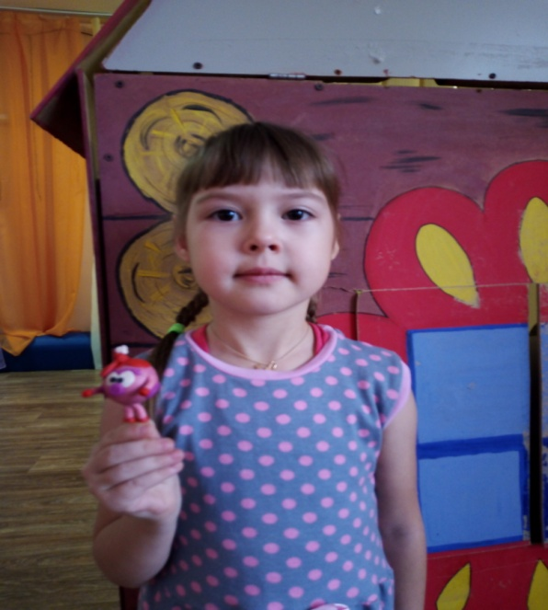
К теремочку подошла.
Появляется Нюша с узелком и направляется к теремку.
Нюша:
Что за терем-теремок?
Он не низок, не высок.
Кто, кто в теремочке живёт?
Кто, кто в невысоком живёт?

Сказочник:
Никто не ответил Нюше.
И решила Нюша:
Нюша:
Хватит мне бродить по свету.
Будет мне тепло зимой.
Если никого здесь нету,
Теремочек будет мой!
НЮША входит в теремок и начинает убираться в теремке. Подметает пол, зажигает фонарик.

Сказочник:
Только свет зажгла Нюшечка -душечка,
Появляется Совунья.
Совунья направляется к теремку.
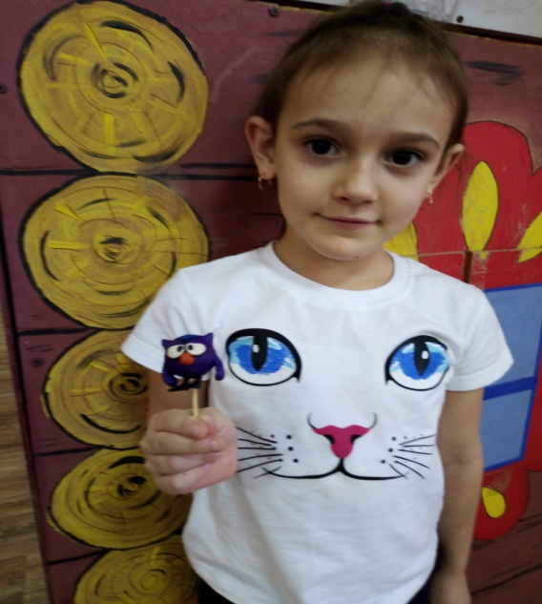

Совунья:
Что за славный теремок?
Ах, какое чудо!
Он не низок, не высок,
Рядышком запруда.
Кто, кто в теремочке живёт?
Кто, кто в невысоком живёт?
Нюша выглядывает из окна.
Нюша:
Я – Нюшечка-душечка,
А ты кто?
Совунья:
Меня зовут мудрая Совунья.
Пусти меня в дом,
Будем жить с тобой вдвоём.
Нюша: Для начала нужно отгадать загадку
Есть у нас коньки одни,
Только летние они.
По асфальту мы катались
И довольными остались…( ролики)
Для тебя найдется место, Веселее жить вдвоём,
Вот сейчас замесим тесто,
А потом чайку попьём.
Совунья входит в дом.

Сказочник:
Вдруг появился на рассвете Крошик -Ховрошик и Ежик.
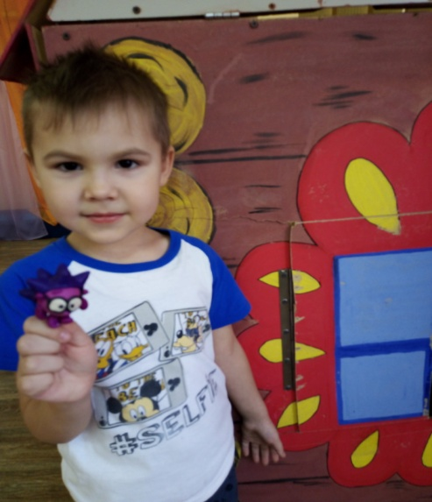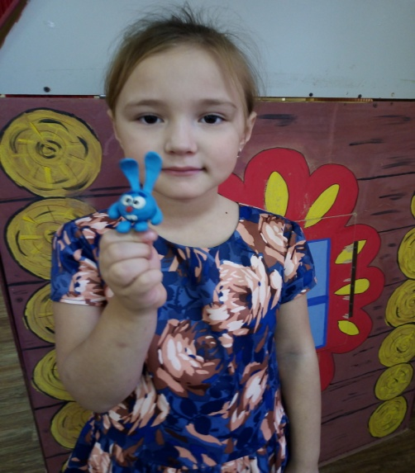

Крош скачет к теремку.
Крош:
Что за славный теремок?
Вырос среди леса?
Крошик-принц здесь жить бы мог
с Ежиком в довесок.
Посадили б огород рядом на лужайке.
Кто там, в тереме живет, расскажите зайке.
В окне появляются Нюша и Совунья.
Нюша: Я – Нюшечка душечка.
Сова: Я – мудрая Совунья. А ты кто?
Крош:
Я –Крошик –Ховрошик, а это Ежик.
Мы очень хорошие.
пустите нас к себе жить.
Нюша и Совунья: отгадаете загадку пустим вас к себе.
Ноги и мышцы все время в движении -
Это не просто идет человек.
Такие вот быстрые передвижения
Мы называем коротко — ... (бег)
Идите к нам жить, вчетвером веселей!

Сказочник:
Вот живут они вчетвером,
Нюшечка -душечка, Совунья,
Крошик-Ховрошик и Ежик.
Живут-поживают, добра наживают.
Крош сажает морковку, капусту; Нюша тесто месит и накрывает на стол; Совунья огород поливает.

Сказочник: Вот идёт красавец Лосяш.
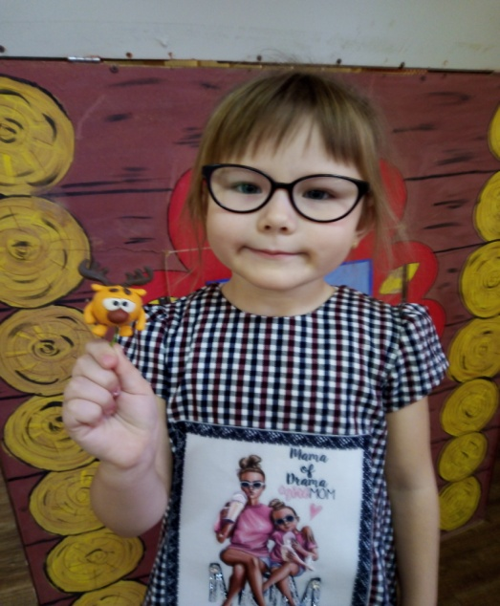

Лосяш подходит к теремку.
Лосяш:
Вот так терем-теремок,
Ладный да нарядный.
Чую яблочный пирог…
Где здесь вход парадный?
Эй вы, мил честной народ,
Отворяйте двери.
Кто тут в тереме живет?
Люди или звери?
Звери выходят из теремка и отвечают.
Нюша: Я – Нюшечка-душечка.
Совунья: Я –мудрая - совунья.
Крош: Я – Крошик-Ховрошик и друг мой Ежик.
Лосяш: А я красавиц Лосяш.
Совунья:
Заходи, кум, смелей!
Вместе будет веселей! только прежде нужно отгадать загадку.
Вот полозья, спинка, планки –
А всё вместе это – ... (санки)
Лосяш входит в дом.
Сказочник:
Вот живут они, играют,
И печаль они не знают,
Крош собирает урожай овощей; Лосяш и Совунья сидят за столом и пьют чай; Нюша печет пироги.
Не грозят им шум и гам,
Спят спокойно по ночам.
Звери укладываются спать.
Вдруг крадутся Карыч, Пин и Бараш.
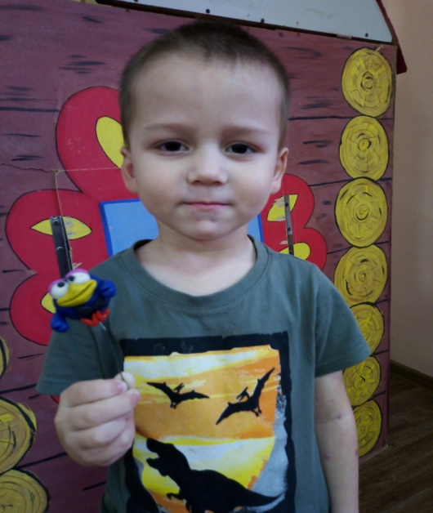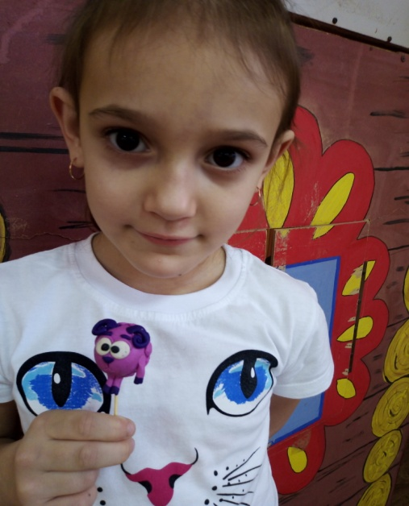

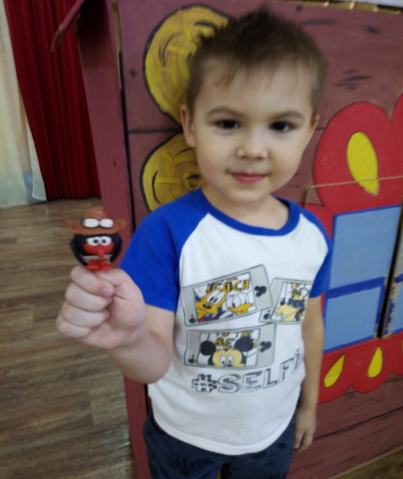

Каркарыч:
Вот хоромы, так хоромы.
Здесь простора хватит всем,
Что молчите?
Есть кто дома?
Да не бойтесь, не съедим.
Из теремка по очереди выглядывают герои и представляются.
Нюша: Я – Нюшечка-душечка.
Совунья: Я – Мудрая Совунья.
Крош: Я –Крошик–Ховрошик и Ежик.
Лосяш: А я касавецЛосяш. А вы кто?
Каркарыч, Пин и Бараш: Я – Каркарыч, а это Пин и Бараш.
Крош: Ладно, друзья заходите! Только прежде отгадайте загадку. Руки врозь, а ноги вместе.
Бег, потом прыжки на месте.
Рассчитались по порядку,
Вот и все — конец... (зарядке)

Сказочник:
Хорошо живут зверята.
Всем довольные ребята.
Все дружно пьют чай; моют посуду; убираются в доме.
В это время из-за ели,
Вышел Копатыч-косолапый.
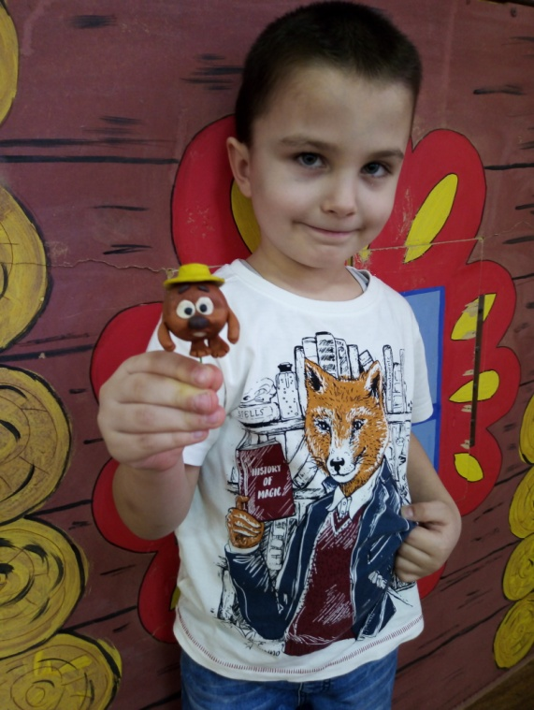
Он мотает головой,
Рассуждает сам с собой.
Медведь подходит к теремку и ревёт.
Копатыч:
Что за терем-теремок?
Он не низок, не высок,
Кто, кто в теремочке живёт?
Кто, кто в невысоком живёт?
Звери выглядывают из теремка и выходят.
Нюша: Я – Нюшечка-душечка.
Совунья: Я –мудрая Совунья.
Крош: Я – Крошик-Ховрошик, это Ежик.
Лосяш: А я красавец Лосяш.
А мы друзья Пин , Бараш и Карыч.
А ты кто?
Копатыч:
А я Копатыч-косолапый
С вами жить хочу ребята.
Звери: заходи вместе веселее, только прежде отгадай загадку.
Деревянных два коня,
Вниз с горы несут меня.
Я в руках держу две палки,
Но не бью коней, их жалко.
А для ускоренья бега
Палками касаюсь снега… (Лыжи)
Сказочник:
Сказке наступил конец,
а кто слушал, молодец.
Дружба сказке помогла.
С дружбой спорятся дела.
Все звери: Ребята, давайте жить дружно!

